Nowe słuchawki dla graczy – SteelSeries Arctis 1
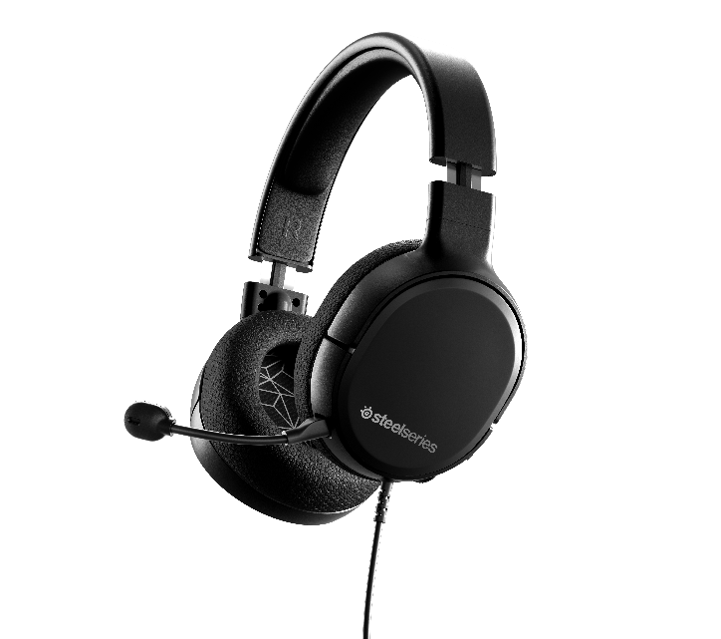

Firma SteelSeries zaprezentowała nowe słuchawki dla graczy, model Arctis 1. Zostały one wyposażone w takie same przetworniki dźwięku, jak w modelach Arctis 3, 5, 7 i 9X, ale mają niższą cenę – 255 PLN.

Arctis 1 to multiplatformowy zestaw słuchawkowy dla graczy, który dzięki swojej charakterystyce jest idealny do korzystania również poza domem. Odpinany mikrofon i wąska, niskoprofilowa konstrukcja sprawiają, że gracze mogą cieszyć się z jakości Arctis zarówno przed komputerem, konsolą, jak i w podróży, drodze do szkoły czy pracy.

Uniwersalne złącze jack 3,5 mm umożliwia granie na wszystkich platformach, w tym na: PC, PS4, Xbox One, Nintendo Switch i urządzeniach mobilnych. W słuchawkach zastosowano te same przetworniki dźwięku znane z innych modeli serii Arctis, więc gracze nie muszą rezygnować z wysokiej jakości audio – nawet przy tańszym produkcie. Arctis 1 używają również tego samego mikrofonu ClearCast, który zapewnia naturalny klarowny dźwięk i redukcję szumów. Jedyna różnica to fakt, że mikrofon nie jest wysuwany – tak jak w przypadku Arctis 3, 5, 7 i 9X – tylko odpinany. Arctis 1 nie mają opaski pałąka, jak w goglach narciarskich. W zamian zastosowano niskoprofilową konstrukcję, zoptymalizowaną do używania poza domem. Poduszki słuchawek AirWeave oraz pałąkowi ze stalowym wzmocnieniem, gwarantują idealne dopasowanie, długą trwałość i komfort.

Słuchawki Arctis 1 są już dostępne w oficjalnym sklepie internetowym SteelSeries.com, w cenie 255 PLN.

Więcej informacji na temat Arctis 1 można znaleźć na https://steelseries.com/gaming-headsets/arctis-1

# # #

SteelSeries jest czołowym producentem sprzętu dla graczy i zawodników esportowych, którego oferta obejmuje m.in. zestawy słuchawkowe, klawiatury, myszy, podkładki oraz oprogramowanie. Od momentu założenia firmy w 2001 r. SteelSeries pozostaje liderem na rynku profesjonalnego sprzętu do grania, dzięki nieustannemu rozwijaniu innowacyjnych technologii oraz tworzeniu produktów we współpracy z czołowymi graczami. Więcej informacji można znaleźć na http://steelseries.com

